РОССИЙСКАЯ ФЕДЕРАЦИЯ
ВОРОНЕЖСКАЯ ОБЛАСТЬ, БОБРОВСКИЙ РАЙОН
МУНИЦИПАЛЬНОЕ КАЗЕННОЕ ОБЩЕОБРАЗОВАТЕЛЬНОЕ УЧРЕЖДЕНИЕ
АННОВСКАЯ ОСНОВНАЯ ОБЩЕОБРАЗОВАТЕЛЬНАЯ ШКОЛА
303852 Воронежская область Бобровский район, |  | Телефон ( 847350) 5-74-24
с. Анновка, ул. Советская, 95А |  | E – mail: annovka@list.ru

Аналитическая справка
к показателям деятельности
по самообследованию
МКОУ Анновская ООШ
по итогам 2013-2014 учебного года

Аналитическая справка
к показателям деятельности
по самообследованию МКОУ Анновская ООШ
по итогам 2013-2014 учебного года
Аналитическая справка по самообследованию образовательного учреждения подготовлена по итогам 2013-2014 учебного года на основании следующих нормативных документов:
- Федерального Закона от 29.12.2012 г. № 273-ФЗ «Об образовании в Российской Федерации»;

- Приказа Министерства образования и науки России от 14.06.2013 № 462 «Об утверждении Порядка проведения самообследования образовательной организацией»;

- Приказа Министерства образования и науки РФ от 10 декабря 2013 г. № 1324
"Об утверждении показателей деятельности образовательной организации, подлежащей самообследованию";

- Постановления Правительства РФ от 18.04.2012г. № 343 «Об утверждении правил размещения в сети Интернет и обновления информации об образовательном учреждении», ст. 32;

- Постановления Правительства РФ от 10.07.2013 № 582 «Об утверждении Правил размещения на официальном сайте образовательной организации в информационно-телекоммуникационной сети «Интернет» и обновления информации об образовательной организации».

Сроки, форма проведения самообследования, состав лиц, привлекаемых для его проведения, были определены образовательным учреждением самостоятельно, согласно Порядка проведения самообследования образовательной организацией. Отчет размещен на официальном сайте учреждения.

Цели проведения самообследования:

- обеспечение доступности и открытости информации о деятельности учреждения;

- выявление возникших проблем в деятельности учреждения;

- определение дальнейших перспектив развития образовательного учреждения.

В процессе самообследования проводилась оценка образовательной деятельности, содержания и качества подготовки обучающихся, качества кадрового, учебно-методического, библиотечно-информационного обеспечения, организации учебного процесса, материально-технической базы.
Название общеобразовательного учреждения: муниципальное казенное образовательное учреждение Анновская основная общеобразовательная школа.
Тип муниципального учреждения: муниципальное казенное учреждение.
Тип образовательной организации: общеобразовательная организация.
Учредитель муниципальное образование: Бобровский муниципальный район.
Функции и полномочия учредителя осуществляет: отдел образования администрации Бобровского муниципальный района Воронежской области.
Год постройки здания: 1885 год, с последующей реконструкцией в 1938 году. Здание начальной школы построено в 1953 году. С 1961 года школа стала восьмилетней, с 1989 года – неполной средней, с 1993 года – имеет статус школы основного общего образования. С января 2001 года школа получила статус Муниципальное образовательное учреждение Анновская основная общеобразовательная школа, с января 2012 года школа переименована в Муниципальное казенное образовательное учреждение Анновская основная общеобразовательная школа.
Юридический адрес: Воронежская область, Бобровский район, село Анновка, улица Советская, дом 95 А.
Фактический адрес: Воронежская область, Бобровский район, село Анновка, улица Советская, дом 95 А.
Телефон: 8(47350) 5-74-24
E – mail: annovka@list.ru
Адрес сайта в Интернете: http://annovka.my1.ru
Лицензия на право ведения образовательной деятельности № И-2952 от 20 апреля 2012 года.
Свидетельство об аккредитации 36 ОП № 026412, регистрационный № ИН-1127 от 20.04. 2012
Структура общеобразовательного учреждения
I ступень – 1-4 классы
II ступень – 5-9 классы.
Школа работает в 1 смену.
Формы ученического самоуправления: Совет школьной республики
Формы государственно-общественного управления: родительский комитет
Тип здания: приспособленное.
- Общая площадь основной школы составляет – 468 м ²;
- Общая площадь начальной школы составляет - 304 м ²;
- Общая площадь мастерской составляет - 61,75 м ².
Комбинированная мастерская, которая расположена на расстоянии 100 метров от основного здания.
Во всех зданиях школы отопление электрическое. Общая площадь классных комнат 362 м² на 85 посадочных мест.
В МКОУ Анновская ООШ определены следующие приоритетные стратегические направления развития муниципальной системы образования:
1. Достижение современного качества образования через создание условий для реализации ФГОС НОО, поэтапной подготовки школы к переходу на федеральные государственные образовательные стандарты (ФГОС ООО) второго поколения; развития индивидуальности обучающихся, формирования мотивации достижений и потребности в саморазвитии.
2. Совершенствование методической работы через координацию работы школьных МО, творческих групп педагогических работников; повышение научно-методического уровня учителей, инициирование и поддержка педагогических инициатив.
3. Совершенствование системы мониторинга результатов образовательного процесса.
4. Формирование социально активной личности, овладевающей основами социокультурной грамотности и социального опыта через реализацию системы духовно-нравственного, гражданско - патриотического воспитания, систему ученического самоуправления; реализацию проектов «Школа примирения».
5. Создание условий для толерантных взаимоотношений между участниками образовательного процесса.

Образовательная деятельность осуществляется в образовательном учреждении с общей численностью на 01.08.14 года - 43 учащихся. Численность учащихся по общеобразовательной программе начального общего образования составляет 21 учащийся, по общеобразовательной программе основного общего образования - 22 человека.

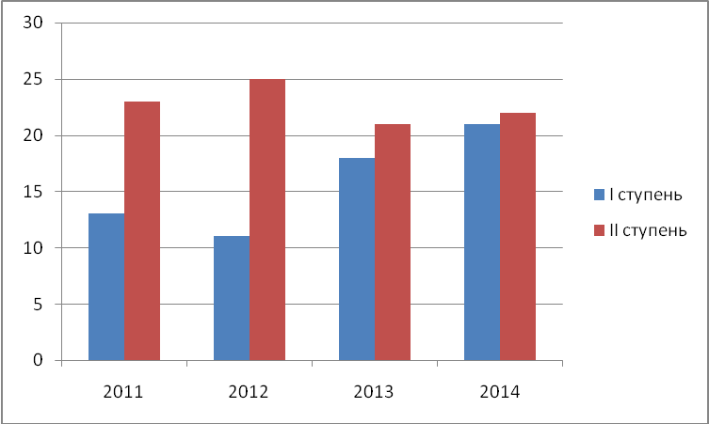

На протяжении последних лет в школе нет неуспевающих учеников.

Численность учащихся, успевающих на «4» и «5» по результатам промежуточной аттестации, в общей численности учащихся составляет - 38 % (8 человек) в начальном звене и 36 % (8 человек) - в среднем звене. В общем по образовательному учреждению удельный вес численности учащихся, успевающих на «4» и «5», составляет 37,2 % (16 человек), что на 8,2% выше, чем в 2012-2013 учебном году (29 %).

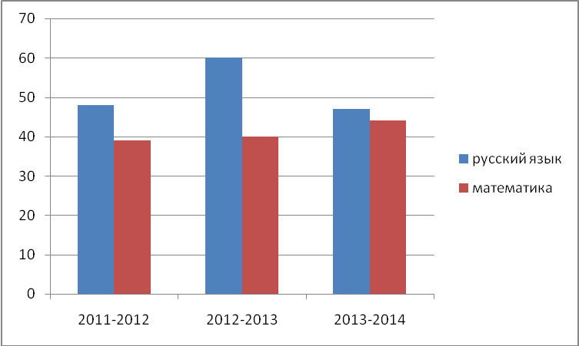

В течение девяти лет наша школа принимает участие в проведении государственной (итоговой) аттестации в условиях независимого оценивания. Выпускники школы успешно проходят эти испытания. Средний балл государственной итоговой аттестации выпускников 9 класса по русскому языку – 3,9 балл. Средний балл государственной итоговой аттестации выпускников 9 класса по математике – 3,1 баллов. 8 выпускников получили аттестаты об основном общем образовании, что составило 100 % от общего количества выпускников. Все выпускники были допущены к ГИА. Нарушений во время ГИА учащиеся не допустили.

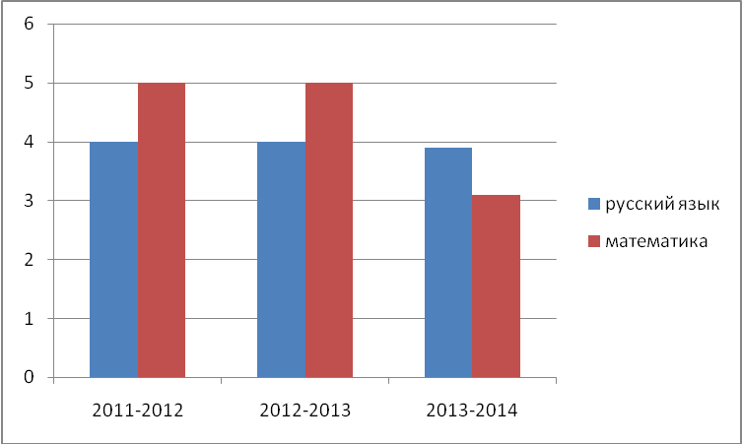

После окончания школы (9 класса) – основного общего образования в основном выпускники поступают в техникумы, колледжи, училища Воронежа и Воронежской области:
№ п/п | Наименование учебного заведения | Количество поступивших
1. | Павловский пед. колледж | 2
2. | Павловский СХТ | 2
3. | Нововоронежский ЭТ | 1
4. | ХЛТ | 1
5. | Аннинское СПТУ | 1
6. | Лискинский АТК | 1
После получения среднеспециального образования продолжают учёбу в вузах России.
В МКОУ Анновская ООШ во время всего учебного года учащиеся принимали активное участие в различных мероприятиях:
За активное участие в районной школе актива учащиеся 8 класса Анохина Юлия и Щербакова Юлия награждены сертификатами участника.
За активное участие в районном конкурсе «Лидер 21 века» учащиеся 7 класса Сидоренко Жанна и Севостьянова Мария награждены сертификатами участника.
Сертификатами за участие в областном конкурсе рисунка « Страна белых медведей» награждены учащиеся 7 класса Сидоренко Жанна и Маришина Виктория.
Дипломом за участие в районном конкурсе чтецов « Я с книгой открываю мир» награждена ученица 7 класса Сидоренко Жанна.
Активное участие приняли в творческом конкурсе в рамках областного детского фестиваля « Старая, старая сказка». (Анохина Юлия)
Приняли участие в областном фотоконкурсе « Красная книга глазами ребёнка», в районном конкурсе детского творчества для младших школьников « Счастливое детство» (Гладунов Станислав - ученик 2 класса).
За активное участие в культурной жизни села Цепляев Сергей, ученик 7 класса, и Пшеничников Вячеслав, ученик 9 класса, награждены благодарственными письмами.
Гура Е. А., учителю информатики , объявлена благодарность за подготовку областного конкурса рисунков « Страна белых медведей».
Дипломом 3 степени награждена Гура Е. А. за участие в общероссийском конкурсе « Международный женский день» (разработка внеклассного мероприятия).
Дипломом участника конкурса «Учитель года -2014» в номинации «Социальный педагог» награждена Костина Т. С..
Общая численность педагогических работников образовательного учреждения составляет 10 человек. Из общего количества педагогических работников 70% (7 педагогов) имеют высшее образование, из них 71% (5 педагогов) - 40% (4 педагога) имеют среднее профессиональное образование, из них 100 % имеют образование педагогической направленности. Таким образом, в образовательном учреждении педагогический коллектив на 100% имеет образование педагогической направленности.
Из общего числа педагогического состава 90% (9 педагогов) по результатам аттестации имеют первую квалификационную категорию. 1 педагог является молодым.
В школе более 30 лет работают 3 учителя:
- Юдина Зоя Васильевна – директор школы, которая за свой многолетний плодотворный труд награждена медалью «Почетный работник общего образования Российской Федерации»;
- Салазкина Валентина Ивановна – заместитель директора по учебно-воспитательной работе, за значительные успехи в организации и совершенствования учебного и воспитательного процессов, формирование интеллектуального, культурного и нравственного развития личности, большой личный вклад в практическую подготовку учащихся и воспитанников и многолетний плодотворный труд награждена грамотой Министерства образования и науки Российской Федерации;
- Прудник Тамара Валентиновна - учитель, председатель первичной профорганизации, за значительные успехи и совершенствование учебного и воспитательного процессов, формирование интеллектуального, культурного и нравственного развития личности, большой личный вклад в практическую подготовку учащихся и воспитанников и многолетний плодотворный труд награждена грамотой Министерства образования и науки Российской Федерации.
В образовательном учреждении 10% (1 педагога) педагогических работников имеют педагогический стаж до 5 лет и у 30% (3 педагога) педагогических работников стаж составляет свыше 30 лет. Численность педагогических работников в возрасте от 55 лет составляет 20 % (2 человека).
За последние 5 лет повышение квалификации по профилю педагогической деятельности прошли 100% педагогических и административных работников, из них 40 % педагогических работников повысили квалификацию по применению в образовательном процессе федеральных государственных образовательных стандартов. Показатели образовательной деятельности (повышение квалификации/профессиональная переподготовка по профилю педагогической деятельности) свидетельствуют о положительных результатах работы организации по данному направлению, т.е. по применению в образовательном процессе ФГОС.
Количество компьютеров, используемых в учебных целях, в расчете на одного учащегося составляет 0,6 единицы. Библиотека с книжным фондом в 6486 экземпляров со 100 % обеспечением учебниками каждого ученика. В течение учебного года библиотечный фонд пополнился на 359 экземпляров.
Наличие материально-технической базы и оснащенности образовательного процесса:
Количество учебных кабинетов - 7
Спортивный зал - 1
Библиотека - 1
Спортивная площадка - 1
Кабинет информатики – 1
Столовая - 1
Наличие технических средств обучения и их состояние:
наименование | количество
Количество компьютеров | 16
Количество мультимедийной техники (проектор) | 7
Интерактивная доска | 1
Телевизоры | 1
Видеокамера | 0
Цифровой фотоаппарат | 1
Музыкальный центр | 2
Принтеры | 9
Сканеры | 2
Экран | 2
В физкультурном зале, наличие спортивного оборудования, инвентаря по норме, его состояние:
спортивные площадки для занятий волейболом, футболом, легкой атлетикой, игровая площадка, обеспечены необходимым спортивным оборудованием и инвентарем, состояние - удовлетворительное.
Наличие столовой:
помещение для школьной столовой - 1, число посадочных мест - 60, помещение столовой приспособленное, обеспечено технологическим оборудованием, его техническое состояние в соответствии с установленными требованиями - хорошее. Санитарное состояние пищеблока, подсобных помещений для хранения продуктов удовлетворительное, обеспеченность посудой - согласно норме.
В библиотеке есть возможность работы на стационарных компьютерах, медиатеке, но нет средств сканирования и распознания текстов. Нет выхода в Интернет с компьютера, расположенного в помещении библиотеки.
43 учащемуся (100 %) обеспечена возможность пользоваться Интернетом (512 кБ/с). В образовательном учреждении создана система электронного документооборота.
Школа является культурным образовательным центром в селе. Взаимодействие педагогов с детьми является основным звеном воспитательного процесса, поэтому главной основополагающей идеей воспитательной системы школы является гуманизация.
В целом итоги работы образовательного учреждения характеризуются стабильностью, динамикой, позитивностью, качественными изменениями во многих направлениях деятельности:
отмечается стабильность уровня обученности и повышение уровня качества знаний, контингента школы, показателей здоровьесберегающих ресурсов;
наблюдаются качественные преобразования в реализации ФГОС начального общего образования, формах и методах обучения, в использовании педагогических технологий, в кадровой политике администрации школы, в системе организации и управлении педагогическим коллективом, в работе с родительской общественностью.
Анализируя выявленные проблемы по итогам самоанализа деятельности образовательного учреждения за 2013-2014 учебный год определены задачи на 2014-2015 учебный год:
- совершенствование работы, направленной на дальнейшее сохранение контингента обучающихся;
- обеспечение соответствия качества образовательных услуг требованиям ФГОС начального общего образования;
- подготовка образовательного учреждения к внедрению ФГОС основного общего образования;
- обеспечение эффективного психолого – педагогического сопровождения детей и подростков на всех ступенях образования;
- дальнейшее развитие системы поддержки талантливых и одаренных детей;
- усиление контроля аналитической деятельности руководителей МО;
- формирование эффективной системы профилактики детского травматизма, детской безнадзорности;
- улучшение условий труда и активного отдыха учащихся и учителей.

Показатели деятельности образовательного учреждения прилагаются.

Директор ______________ Т. В. Гладышева

25.08.14.

Приложение
ПОКАЗАТЕЛИ ДЕЯТЕЛЬНОСТИ
ОБЩЕОБРАЗОВАТЕЛЬНОЙ ОРГАНИЗАЦИИ,
ПОДЛЕЖАЩЕЙ САМООБСЛЕДОВАНИЮ
N п/п | Показатели | Единица измерения
1. | Образовательная деятельность
1.1 | Общая численность учащихся | 43 человек
1.2 | Численность учащихся по образовательной программе начального общего образования | 21 человек
1.3 | Численность учащихся по образовательной программе основного общего образования | 22 человек
1.4 | Численность учащихся по образовательной программе среднего общего образования | 0 человек
1.5 | Численность/удельный вес численности учащихся, успевающих на "4" и "5" по результатам промежуточной аттестации, в общей численности учащихся | 16 человек/ 37,2%
1.6 | Средний балл государственной итоговой аттестации выпускников 9 класса по русскому языку | 3,9 балл
1.7 | Средний балл государственной итоговой аттестации выпускников 9 класса по математике | 3,1 балл
1.8 | Средний балл единого государственного экзамена выпускников 11 класса по русскому языку | 0 балл
1.9 | Средний балл единого государственного экзамена выпускников 11 класса по математике | 0 балл
1.10 | Численность/удельный вес численности выпускников 9 класса, получивших неудовлетворительные результаты на государственной итоговой аттестации по русскому языку, в общей численности выпускников 9 класса | 0 человек/ 0%
1.11 | Численность/удельный вес численности выпускников 9 класса, получивших неудовлетворительные результаты на государственной итоговой аттестации по математике, в общей численности выпускников 9 класса | 0 человек/ 0%
1.12 | Численность/удельный вес численности выпускников 11 класса, получивших результаты ниже установленного минимального количества баллов единого государственного экзамена по русскому языку, в общей численности выпускников 11 класса | 0 человек/ 0%
1.13 | Численность/удельный вес численности выпускников 11 класса, получивших результаты ниже установленного минимального количества баллов единого государственного экзамена по математике, в общей численности выпускников 11 класса | 0 человек/ 0%
1.14 | Численность/удельный вес численности выпускников 9 класса, не получивших аттестаты об основном общем образовании, в общей численности выпускников 9 класса | 0 человек/ 0%
1.15 | Численность/удельный вес численности выпускников 11 класса, не получивших аттестаты о среднем общем образовании, в общей численности выпускников 11 класса | 0 человек/ 0%
1.16 | Численность/удельный вес численности выпускников 9 класса, получивших аттестаты об основном общем образовании с отличием, в общей численности выпускников 9 класса | 0 человек/ 0%
1.17 | Численность/удельный вес численности выпускников 11 класса, получивших аттестаты о среднем общем образовании с отличием, в общей численности выпускников 11 класса | 0 человек/ 0%
1.18 | Численность/удельный вес численности учащихся, принявших участие в различных олимпиадах, смотрах, конкурсах, в общей численности учащихся | 9 человек/ 21%
1.19 | Численность/удельный вес численности учащихся - победителей и призеров олимпиад, смотров, конкурсов, в общей численности учащихся, в том числе: | 0 человек/ 0%
1.19.1 | Регионального уровня | 0 человек/ 0%
1.19.2 | Федерального уровня | 0 человек/ 0%
1.19.3 | Международного уровня | 0 человек/ 0%
1.20 | Численность/удельный вес численности учащихся, получающих образование с углубленным изучением отдельных учебных предметов, в общей численности учащихся | 0 человек/ 0%
1.21 | Численность/удельный вес численности учащихся, получающих образование в рамках профильного обучения, в общей численности учащихся | 0 человек/ 0%
1.22 | Численность/удельный вес численности обучающихся с применением дистанционных образовательных технологий, электронного обучения, в общей численности учащихся | 0 человек/ 0%
1.23 | Численность/удельный вес численности учащихся в рамках сетевой формы реализации образовательных программ, в общей численности учащихся | 0 человек/ 0%
1.24 | Общая численность педагогических работников, в том числе: | 10 человек
1.25 | Численность/удельный вес численности педагогических работников, имеющих высшее образование, в общей численности педагогических работников | 7 человек/ 70%
1.26 | Численность/удельный вес численности педагогических работников, имеющих высшее образование педагогической направленности (профиля), в общей численности педагогических работников | 5 человек/ 71%
1.27 | Численность/удельный вес численности педагогических работников, имеющих среднее профессиональное образование, в общей численности педагогических работников | 4 человек/ 40%
1.28 | Численность/удельный вес численности педагогических работников, имеющих среднее профессиональное образование педагогической направленности (профиля), в общей численности педагогических работников | 4 человек/ 100%
1.29 | Численность/удельный вес численности педагогических работников, которым по результатам аттестации присвоена квалификационная категория, в общей численности педагогических работников, в том числе: | 9 человек/ 90%
1.29.1 | Высшая | 0 человек/ 0%
1.29.2 | Первая | 9 человек/ 90%
1.30 | Численность/удельный вес численности педагогических работников в общей численности педагогических работников, педагогический стаж работы которых составляет:
1.30.1 | До 5 лет | 1 человек/ 10%
1.30.2 | Свыше 30 лет | 3 человек/ 30%
1.31 | Численность/удельный вес численности педагогических работников в общей численности педагогических работников в возрасте до 30 лет | 2 человек/ 20%
1.32 | Численность/удельный вес численности педагогических работников в общей численности педагогических работников в возрасте от 55 лет | 2 человек/ 20%
1.33 | Численность/удельный вес численности педагогических и административно-хозяйственных работников, прошедших за последние 5 лет повышение квалификации/профессиональную переподготовку по профилю педагогической деятельности или иной осуществляемой в образовательной организации деятельности, в общей численности педагогических и административно-хозяйственных работников | 9 человек/ 100%
1.34 | Численность/удельный вес численности педагогических и административно-хозяйственных работников, прошедших повышение квалификации по применению в образовательном процессе федеральных государственных образовательных стандартов, в общей численности педагогических и административно-хозяйственных работников | 4 человек/ 40%
2. | Инфраструктура
2.1 | Количество компьютеров в расчете на одного учащегося | 0,6 единиц
2.2 | Количество экземпляров учебной и учебно-методической литературы из общего количества единиц хранения библиотечного фонда, состоящих на учете, в расчете на одного учащегося | 151 единиц
2.3 | Наличие в образовательной организации системы электронного документооборота | да/нет
2.4 | Наличие читального зала библиотеки, в том числе: | да/нет
2.4.1 | С обеспечением возможности работы на стационарных компьютерах или использования переносных компьютеров | да/нет
2.4.2 | С медиатекой | да/нет
2.4.3 | Оснащенного средствами сканирования и распознавания текстов | да/нет
2.4.4 | С выходом в Интернет с компьютеров, расположенных в помещении библиотеки | да/нет
2.4.5 | С контролируемой распечаткой бумажных материалов | да/нет
2.5 | Численность/удельный вес численности учащихся, которым обеспечена возможность пользоваться широкополосным Интернетом (не менее 2 Мб/с), в общей численности учащихся | 0 человек/ 0%
2.6 | Общая площадь помещений, в которых осуществляется образовательная деятельность, в расчете на одного учащегося | 17,95 кв. м

